Het symbool van de bliksemschicht met pijlpunt in een gelijkzijdige driehoek dient om de gebruiker te waarschuwen voor de aanwezigheid van een niet-geïsoleerd "gevaarlijk voltage" binnen de behuizing dat mogelijk sterk genoeg is om mensen een elektrische schok te bezorgen.

Het symbool van het uitroepteken in een gelijkzijdige driehoek dient om de gebruiker te wijzen op de aanwezigheid van belangrijke instructies wat betreft bediening en onderhoud (reparatie) in de documentatie die is geleverd bij het apparaat.
WAARSCHUWING:
- Verwijder de voor- of achterklep niet, om het risico op een elektrische schok te vermijden. Het apparaat bevat geen onderdelen die door de gebruiker kunnen worden gerepareerd. Laat onderhoud over aan gekwalificeerd onderhoudspersoneel. Haal de stekker uit het stopcontact voor het plegen van onderhoud of wanneer het apparaat lange tijd niet wordt gebruikt.
- De producent aanvaardt geen aansprakelijkheid voor eventuele schade veroorzaakt door vervangingen of wijzigingen aan het product zonder toestemming van de producent of een gemachtigde agent.

CAUTION  risk of electric shock do not open! | WAARSCHUWING  Kans op elektrische schok! Niet openen.

Inhoudsopgave

1. Om te beginnen 3
1.1 Veiligheidsmaatregelen 3
1.2 Inhoud verpakking 4
1.3 Productafbeeldingen 4
2. Power Bank opladen 5
3. Bediening 6
3.1 Notebooks opladen met de notebookaccu 6
3.2 Alleen notebooks opladen 7
3.3 Andere apparaten opladen 9
3.4 Apparaten opladen via USB-aansluiting 10
3.5 Voedingscapaciteit controleren 10
4. Connectoraansluitingen 11
5. Problemen oplossen 12
6. Apparaatonderhoud 13
7. Appendix 14
7.1 Productspecificaties 14
7.2 Technische ondersteuning en garantie 14
7.3 Disclaimer 14
7.4 Lijst connectiviteit van aansluitingen 15

- Om te beginnen

Dank u voor het aanschaffen van de Prestigio Power Bank 501. U heeft een uitstekende keus gemaakt. We hopen dat u alle mogelijkheden van het apparaat met plezier zult gebruiken. Lees deze handleiding zorgvuldig door voordat u het product in gebruik neemt, en volg alle procedures in de handleiding om alle functies volledig te kunnen gebruiken.

  - Veiligheidsmaatregelen

Neem alle veiligheidsmaatregelen in acht voordat u de Prestigio Power Bank 501 in gebruik neemt. Volg alle procedures in deze handleiding om het apparaat correct te kunnen gebruiken. Het niet naleven van de volgende veiligheidsmaatregelen kan leiden tot lichamelijk letsel of materiële schade.

- Probeer NIET onderdelen van het apparaat te demonteren of te bewerken die niet in deze handleiding zijn beschreven.
- Zorg ervoor dat ventilatieopeningen NIET worden geblokkeerd.
- Breng het apparaat NIET in contact met water of andere vloeistoffen. Het apparaat is NIET bestand tegen water of andere vloeistoffen.
- Indien er vloeistof in het apparaat terechtkomt, moet het apparaat onmiddellijk worden losgekoppeld van de computer. Verder gebruik van het apparaat kan leiden tot brand of een elektrische schok. Raadpleeg de verkoper van uw product of het dichtstbijzijnde Service Center.
- Sluit het apparaat niet aan of af met natte handen, om een elektrische schok te voorkomen.
Plaats het apparaat NIET te dicht bij een warmtebron en stel het niet bloot aan open vuur.
- Plaats het apparaat NIET in de omgeving van apparatuur die een sterk magnetisch veld veroorzaakt. Blootstelling aan sterke magnetische velden kan leiden tot storingen of beschadiging en verlies van gegevens.

  - Inhoud verpakking

Artikel | Omschrijving | Hoeveelheid
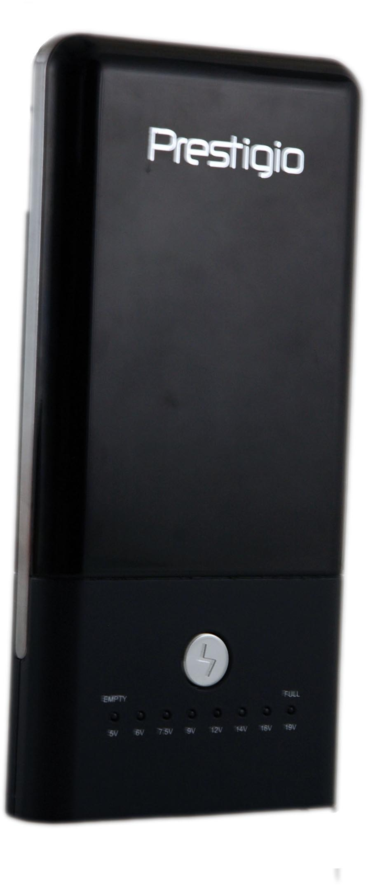 | Prestigio Power Bank 501 | 1
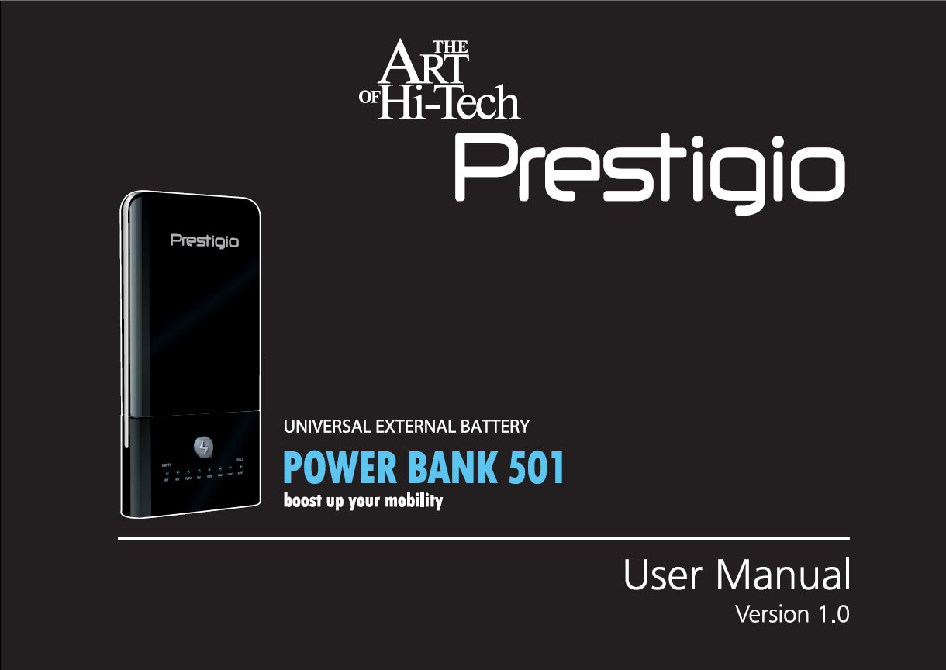 | Handleiding | 1
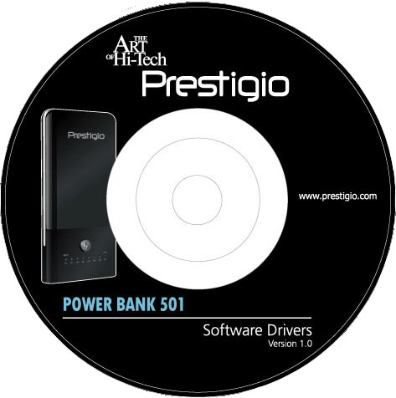 | Cd met documentatie | 1
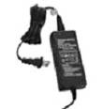 | Netadapter | 1
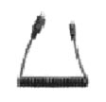 | Voedingskabel | 1
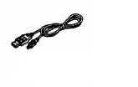 | USB-kabel 25cm | 1
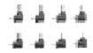 | Connectoraansluitingen | 8
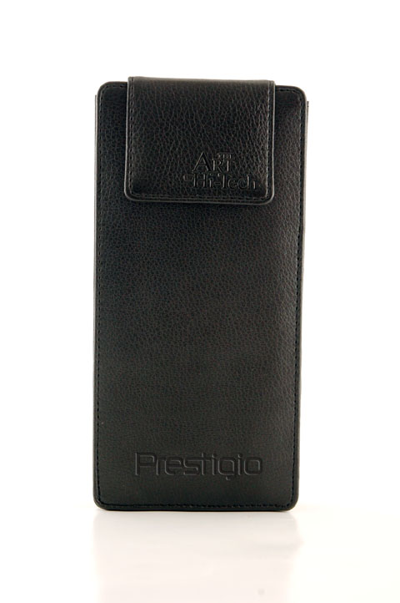 | Leren draagtas | 1

  - Productafbeeldingen

De afbeeldingen in dit document dienen uitsluitend ter informatie voor de gebruiker. Het werkelijke product kan iets afwijken van deze afbeeldingen.

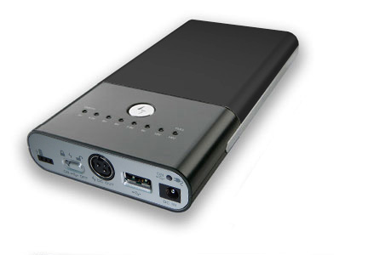
- Aan/uit-schakelaar of
3
Voltage / schakelaar
2
- LED-indicator voltage/capaciteit
- Functieknop
- LED-indicator opladen
- Voedingsingang
- USB-poort
4
- Voedingsuitgang
- Poort voor externe batterij Port
6
7
1
8
5

- Power Bank opladen

WAARSCHUWING:
Het wordt aangeraden om de Prestigio Power Bank 501 volledig op te laden voordat u deze voor het eerst gebruikt. Als u dit niet doet kan dat de levensduur van de batterij verkorten.

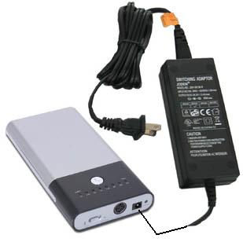 | - Steek de aansluiting van de adapter in de voedingsingang van de Power Bank.  - Steek de stekker van de adapter in het stopcontact om het opladen te starten.  - De LED-indicator voor opladen is oranje als de Power Bank wordt opgeladen. Als de Power Bank volledig is opgeladen wordt de indicator groen.
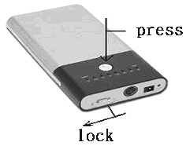 | - Stel de voltageschakelaar / in op de positie en druk op de functieknop om de huidige status voor opladen of van de voeding te controleren.  - Ontkoppel de adapter als de Power Bank volledig is opgeladen.  Let op:  Het opladen wordt gestopt als het apparaat volledig is opgeladen. Hoewel dit niet wordt aangeraden, is het veilig om de stekker van de adapter in het stopcontact te laten ook als het apparaat volledig is opgeladen.

press/ lock | Drukken/vergrendelen

- Bediening

  - Notebooks opladen met de notebookaccu

Prestigio Power Bank 501 fungeert niet alleen als externe voeding voor notebooks, maar kan tegelijkertijd ook de interne accu van uw notebook opladen. Raadpleeg de volgende tekening en procedures voor gedetailleerde bedieningsinstructies.

WAARSCHUWING:
Het wordt aangeraden om de Prestigio Power Bank 501 volledig op te laden voordat u deze voor het eerst gebruikt. Als u dit niet doet kan dat de levensduur van de batterij verkorten.

WAARSCHUWING:
Controleer dat de stroominvoer in gebruik gelijk is aan of minder is dan 3,5A (3500mA) als het notebook in gebruik is. Verwijder de accu van dergelijke notebooks voordat u de Prestigio Power Bank 501 koppelt. Als u dat niet doet, kan dat schade veroorzaken aan het notebook of de accu.

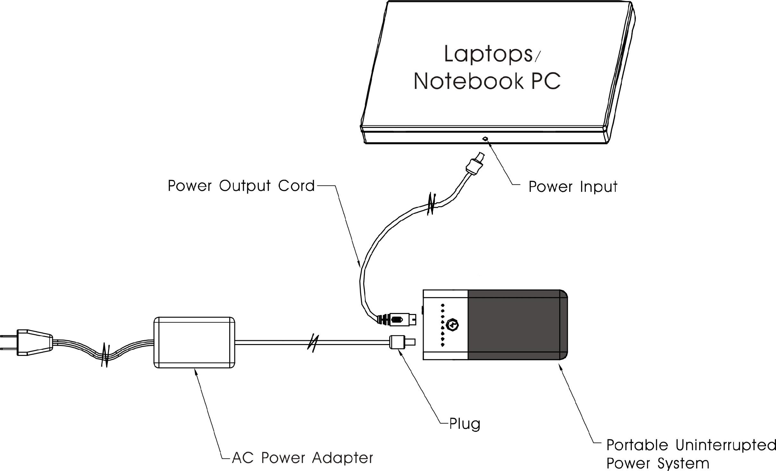

Laptops/ Notebook PC | Laptops/ Notebook-pc
Power Input | Voedingsingang
Power Output Cord | Voedingskabel
AC Power Adapter | Netadapter
Plug | Stekker
Portable Uninterrupted Power System | Draagbaar, niet-onderbroken Voedingssysteem

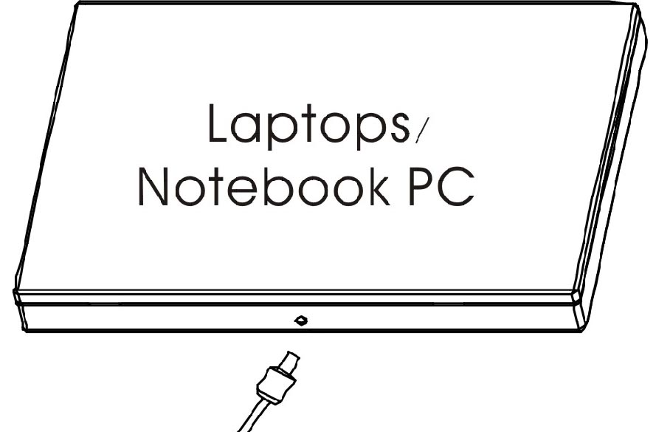 | - Selecteer de connectoraansluiting die precies past in de voedingsingang van het notebook.  Let op:  Gebruik GEEN kracht om de connectoraansluiting in voedingsingang van het notebook te steken of eruit te trekken. U kunt de aansluitingen alleen gebruiken als de voedingsingang van het notebook een mannetje is. Als dat niet het geval is, kan dat schade veroorzaken aan het notebook en aan de Power Bank.  - Sluit de juiste connectoraansluiting aan op de kabel van de voedingsuitgang. Sluit het notebook NIET aan totdat dit wordt aangegeven.
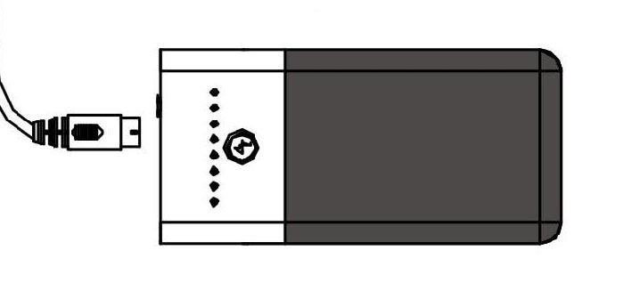 | - Steek het andere uiteinde van de kabel in de hoofdeenheid. Stel de voltageschakelaar / in op de positie en selecteer het juiste voltage.  Let op:  Het voltage is standaard ingesteld op 5 V. Raadpleeg de informatie met betrekking tot voltage van het notebook. Als u dat niet doet, kan dat schade veroorzaken aan het notebook en de Power Bank.  - Controleer welk voltage eerder is geselecteerd en stel de schakelaar in op de positie om het voltage te vergrendelen.
 | - Sluit de connectoraansluiting aan op de voedingsingang van het notebook. Power Bank levert nu stroom aan het notebook en de accu. Sluit de netadapter aan op de Power Bank en steek de stekker in het stopcontact om tegelijkertijd Power Bank, notebook en de notebookaccu op te laden.
WAARSCHUWING:
Ontkoppel het draagbare apparaat van de Power Bank voordat u het voltage van de Power Bank wijzigt. Als u dat niet doet, kan dat schade veroorzaken aan het draagbare apparaat en de Power Bank.

  - Alleen notebooks opladen

De belangrijkste functie van de Prestigio Power Bank 501 is ervoor zorgen dat draagbare apparaten langere tijd volledig functioneel kunnen blijven zonder andere voedingsbronnen. Verwijder de accu van het draagbare apparaat voordat u de Power Bank aansluit. Prestigio Power Bank 501 begint namelijk automatisch met het opladen van het apparaat en de accu als de accu niet verwijderd is. Raadpleeg de volgende tekening en procedures voor gedetailleerde bedieningsinstructies.

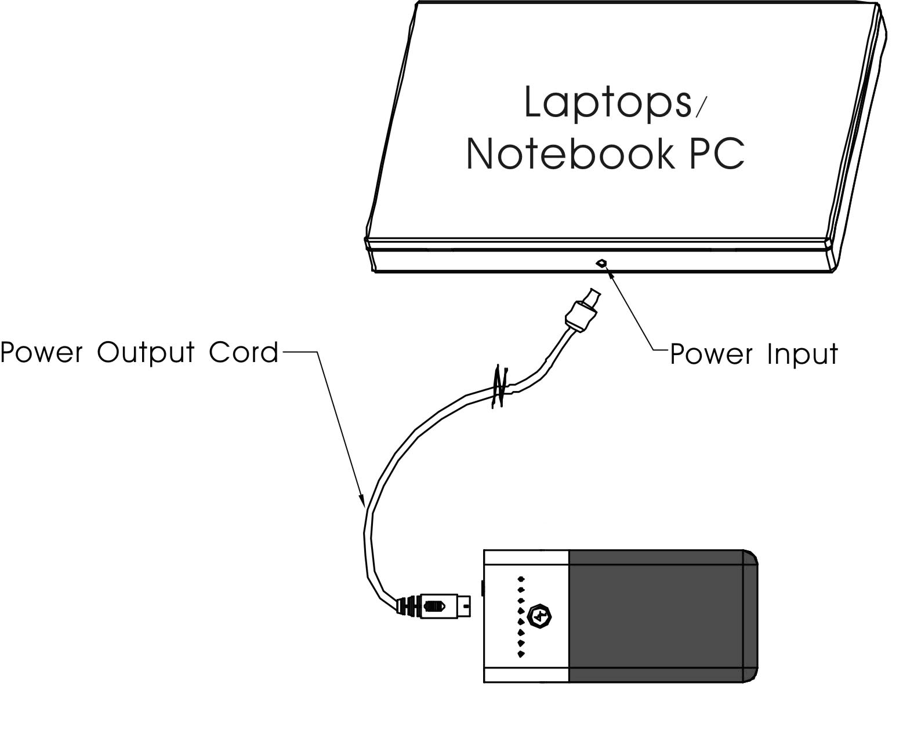
Het schema voor verbinding is gelijk aan dat voor het opladen van een notebook met accu. In dit geval hoeft u echter de netadapter niet aan te sluiten . Raadpleeg het vorige gedeelte voor gedetailleerde verbindingsinstructies.

Let op:
Als u de werktijd van de Prestigio Power Bank 501 wilt optimaliseren tijdens het opladen van notebooks zonder netadapter, kunt u het beste een voltage kiezen dat één niveau lager is dan het voltageniveau dat wordt aangegeven op het notebook. Deze methode zorgt ervoor dat de accu van het notebook niet wordt opgeladen en verlengt daardoor de werktijd van de Prestigio Power Bank 501.

  - Andere apparaten opladen

Raadpleeg de onderstaande tabel voor de voltages van algemene digitale elektronische apparaten en het aanbevolen voltage voor de Prestigio Power Bank 501.

WAARSCHUWING:
De onderstaande tabel is alleen bedoeld als overzicht van de voltages van algemene digitale elektronische apparaten. Raadpleeg de labels van de daadwerkelijke apparaten voor het juiste voltage.

Draagbare apparaten | Voltage van netadapter | Aangeraden voltage op Prestigio Power Bank 501
Laptops | 14V | 12V
Laptops | 16V | 12V
Laptops | 19V | 14V
Laptops | 24V | 16V
Draagbare dvd-spelers | 9V | 7,5V
Draagbare dvd-spelers | 12V | 9V
Digitale camera | 5V | 5V
Cd-speler | 4,5V | 5V
PDA | 5V | 5V
Mobiele telefoon | 3,7V~5V | 5V
Digitale videocamera | 9V | 7,5V~9V
Digitale videocamera | 12V | 9V~12V
MP4 | 5V | 5V

  - Apparaten opladen via USB-aansluiting

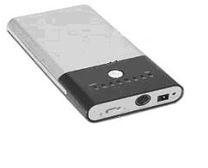 | - Stel de voltageschakelaar / in op de positie en steek de USB-stekker van het compatibele apparaat in de USB-aansluiting.
  - Voedingscapaciteit controleren

- Zoals ook vermeld in hoofdstuk 2, stel de voltageschakelaar / in op de positie en druk op de functietoets om de resterende voedingscapaciteit te controleren.
- Het wordt aangeraden de Prestigio Power Bank 501 opnieuw op te laden als de indicator het laatste lampje heeft bereikt. Als het rode lampje ook uitgaat, is de Power Bank volledig leeg.

press/ lock | drukken/vergrendelen

WAARSCHUWING:
Schakel de Power Bank uit en ontkoppel de netvoeding als de Power Bank niet correct functioneert. Laat de Power Bank repareren door geautoriseerd personeel. Als u dat niet doet of zelf probeert te repareren, kan dat schade veroorzaken aan de Power Bank.

- Connectoraansluitingen

Zoals hieronder aangegeven, wordt de Prestigio Power Bank 501 geleverd met een set van 8 connectoraansluitingen die kunnen worden gebruikt voor verschillende notebooks en draagbare digitale apparaten. Raadpleeg de lijst in de Appendix om de juiste connectoraansluiting te zoeken voor apparaten.

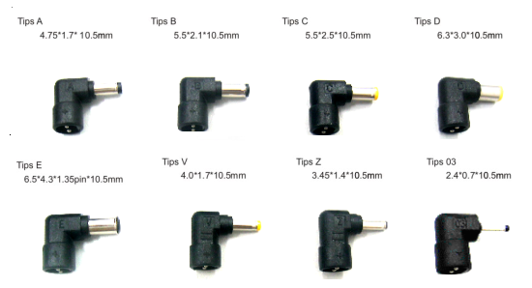

Tips | Aansluitingen

- Problemen oplossen

Raadpleeg de volgende procedures als de Prestigio Power Bank 501 niet naar behoren functioneert. Denk eraan dat de onderstaande instructies alleen bedoeld zijn voor het oplossen van eenvoudige problemen. Neem contact op met uw lokale leverancier bij ernstige problemen en voor technische ondersteuning.

- Prestigio Power Bank 501 is defect als alle LED-lampjes zijn uitgeschakeld tijdens het opladen.
- Controleer of de benodigde voeding voor het draagbare apparaat niet meer is dan 65 watt (19 V/3,5 A). Prestigio Power Bank 501 is ontworpen als voeding voor dergelijke apparaten.
- Controleer de resterende capaciteit van de accu. Laad de Prestigio Power Bank 501 op als er minder dan 25% voedingscapaciteit resteert.
- Zorg ervoor dat de voedingskabel op de juiste manier met de Prestigio Power Bank 501 is verbonden.
- Controleer of u de juiste connectoraansluiting hebt gebruikt voor de ingang van het draagbare apparaat.
- Zorg ervoor dat het voltageniveau op de Prestigio Power Bank 501 is ingesteld op hetzelfde niveau als of één niveau lager dan het aanbevolen niveau voor het draagbare apparaat.
- Controleer of de accu van het draagbare apparaat zich in het apparaat bevindt. Sommige apparaten kunnen niet functioneren als de accu is verwijderd.

- Apparaatonderhoud

Alle accu's hebben een beperkte levensduur. De voedingscapaciteit en oplaadefficiëntie zullen voortdurend minder worden als gevolg van chemische reacties die ervoor zorgen dat de interne impedantie van de cellen gedurende het gebruik wordt vergroot. De accu kan daardoor na verloop van tijd zijn lading steeds minder goed afgeven. De interne chemische reacties van accu's worden onder andere veroorzaakt door extreme temperaturen en vocht. Houd accu's daarom altijd zo koel, droog en schoon mogelijk.

Raadpleeg de onderstaande lijst als u de prestaties van de Prestigio Power Bank 501 wilt maximaliseren
Accu's Wel:
- Laad de accu op en ontlaad deze tot 4 maal voordat u de Prestigio Power Bank 501 voor het eerst gebruikt om de volledige capaciteit te behouden.
- Ontkoppel de Prestigio Power Bank 501 van het draagbare apparaat en bewaar deze op een koele, droge plaats als u de Power Bank niet gebruikt.
- Laad de Prestigio Power Bank 501 volledig op als u de Power Bank langer dan een maand niet hebt gebruikt.
- Zorg ervoor dat u zich op de juiste manier ontdoet van de accu als deze het einde van zijn levensduur heeft bereikt.

Accu's Niet:

- Probeer de Prestigio Power Bank 501 niet uit elkaar te halen en weer in elkaar te zetten.
- Vermijd kortsluiting. Dit kan ernstige schade veroorzaken aan de accu van de Prestigio Power Bank 501.
- Laat de accu's niet vallen, sla niet op de accu's en beschadig deze op geen enkele manier om te voorkomen dat de mogelijk schadelijke inhoud van de cellen vrijkomt.
- Stel de Prestigio Power Bank 501 niet bloot aan vuur of andere warmtebronnen. Werp de accu niet in het vuur. Als u dat wel doet, kan dat leiden tot een explosie.

- Appendix

  - Productspecificaties

Accutype | Lithium-ion-accu cellen X 6
Accucapaciteit | Maximaal 10000m Ah
Voeding | 45~50 W
Stroom | Maximaal 3,5 A
Voltage | - Via oplaadaansluiting: 5 V, 6 V, 7,5 V, 9 V, 12 V, 14 V, 16 V, 19 V  - Via USB-aansluiting: 5 V/1 A vaste uitvoer
Oplaadaansluitingen | 8 aansluitingen
Oplaadtijd | Ongeveer 4 uur
Adapteringang | 100~240 V, 50/60 Hz, 1,7 A
Adapteruitgang | 19,0 V, 3,16 A
Afmetingen | 174 mm X 84 mm X 23 mm (l*b*h)
Gewicht | Ongeveer 420 g

  - Technische ondersteuning en garantie

Raadpleeg www.prestigio.com voor informatie over technische ondersteuning en garantie.

  - Disclaimer

We stellen alles in het werk om ervoor te zorgen dat de informatie en de procedures in deze handleiding juist en volledig zijn. We aanvaarden echter geen aansprakelijkheid voor eventuele fouten of omissies. Prestigio behoudt zich het recht voor om zonder nadere kennisgeving wijzigingen aan te brengen in de hierin vermelde producten.

  - Lijst Connectiviteit van aansluitingen

Connectoraansluitingen - modellen
DC# 03: | Mobiele telefoon, digitale camera's, camcorders.
DC# V : | Digitale camera's, camcorders.
DC# Z : | Digitale camera's, camcorders, draagbare dvd-spelers, cd/mp-spelers.
DC# A : | Digitale camera's, camcorders, notebooks.
DC# B : | Notebooks.
DC# C : | Notebooks.
DC# D : | Notebooks.
DC# E : | Notebooks.

